
المملكة العربية السعـودية
وزارة التربية والتعليم
الإدارة العامة للتربية والتعليم بمنطقة نجران
مكتب التربية والتعليم............ ( بنين )
المــادة : رياضيات
الـصف : أول ثانوي
الـزمن : ساعتان
عدد الأوراق : 6 ورقات

مـــدرســـــةثانـــــوية .................................
الفصل الدراسي ( الأول ) (الدور الأول) للعام الدراسي 1434ـ1435 هـ
إسم الطالب / رقم الجلوس / الشعبة ( )
 | السؤال | الأول | الثاني | الثالث | الرابع | الخامس | المجموع الكلي
 | الدرجة
 | إسم المصحح
 | إسم المراجع
[ رَبِّ اشْرَحْ لِى صَدْرِي وَيَسِّرْ لِي أَمْرِي ]
السـؤال الأول :-
إختر الإجابة المناسبة من بين الإجابات المعطاة
 | كان إذا فإن
 | خاصية الضرب |  | خاصية إنعكاس |  | خاصية تماثل |  | خاصية تعدي
 | كم عدد القطع المستقيمة التي تصل بين مجموعة مكونة من ستة نقاط ؟
 | إذا كان و فأي عبارة مما يلي صحيحية
 | إذا كان فإن
 | إذا كان و متتامتان والزاويتان و متتامتان فإن
 |  |  | و متكاملتان |  |  |  | و متتامتان
 | إذا كانت النسبة بين قياسي زاويتين متتامتين فكم قياس الزاوية الصغري

 | ميل المستقيم المار بالنقطتين يساوي
 | أي من المعادلات الأتية تمثل المستقيم الذي يمر بالنقطة وعمودياً علي المستقيم
 | المسافة بين النقطة والمستقيم الذي معادلتة تساوي
 | وحدات |  | وحدات |  | وحدات |  | وحدات
 | إذا كان قياس زاويتين في مثلث و فأي القياسات التالية يمكن ان تكون قياساً لزاوية خارجية للمثلث
 | إذا كان فإن قيمة هي
 | ما الإختصار الذي لا ينتمي الي الإختصارات الأخري
 | في فإن أصغر أضلاع المثلث طولاً هو
 | اضلاعة متطابقة
 | مركز الدائرة الداخلية للمثلث يكون علي أبعاد متساوية من
 | الإرتفاعات |  | منصفات الأضلاع |  | أضلاع المثلث |  | رؤوس المثلث
 | في يكون دائماً
 | مساوياً محيط المثلث |  | مساوياً للصفر |  | أصغر من الصفر |  | أكبر من الصفر

أكمل ما يلي بكتابة المفردة المناسبة في ضوء ما درست هذا العام
.................... في المثلث المتطابق الأضلاع يكون هو القطعة المتوسطة والعمود المنصف للضلع و منصف للزاوية .
..................... هو البرهان الذي نفرض فيه أن النتيجة خطأ ثم يتبين أن هذا الإفتراض يؤدي إلي تناقض مع
المعطيات أو مع أي حقيقة سابقة كتعريف أو نظرية أو مسلمة أو نتيجة .
...................... هو العملية التي يتم من خلالها إختبار عدة مواقف محددة للوصول إلي التخمين أو الإدعاء .
...................... هي عبارة تقبل علي إنها صحيحة بدون برهان .
....................... هو المستقيم الذي يقطع مستقيمين أو أكثر في مستوي وفي نقاط مختلفة .

السـؤال الثاني :-
في روضة الطفل السعيد بشرورة طفل منهم طفل يحبون الموز , و طفل يحبون التفاح و أطفال يحبون أكل النوعين .
فسألت ما هو عدد الأطفال الذين يحبون أكل الموز أو التفاح؟
قالت آية

قالت الآء

حدد من منهم صحيحة ؟ مع ذكر السبب

أكمل جدول الصواب المجاور للعبارة

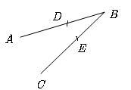
في الشكل المجاور إذا كان
إثبت ان

السـؤال الثالث :-
أكتب معادلة المستقيم الذي ميله ويمر بالنقطة

في الشكل المجاور إذا كانت
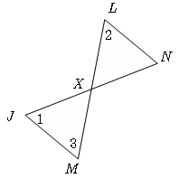
أكمل البرهان لإثبات أن
الـعـبـارة | المـبررات
 | معطي
 | معطي
 | تعريف الزاويتان المتطابقتان

السـؤال الرابع:-
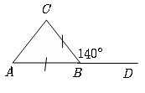
إحسب قياس الزاوية المطلوبة أسفل كل شكل
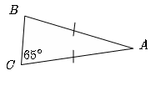

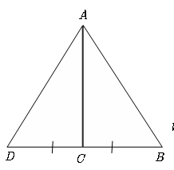
في الشكل المجاور فية منتصف
. بإستخدام البرهان التسلسلي إثبت أن

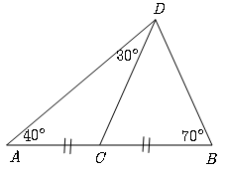
السـؤال الخامس :-
أكتب المتباينة التي تربط بين طولي القطعتين المستقيمتين في الشكل

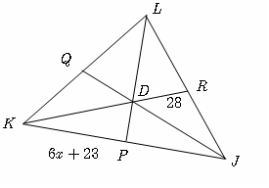
النقاط هي منتصفات
علي الترتيب . أوجد قيمة

حدد المجال لطول الضلع الثالث للمثلث المعطي طولا الضلعين من أضلاعه هما

إنتهت الأسئلة
مع أطيب التمنيات بالتوفيق والنجاح
الأستاذ / هشام حجاج

